**江苏省仪征中学2023-2024学年度第一学期高三物理学科导学案**

**第1讲 机械振动**

研制人：汪厚军  审核人：熊小燕

班级： 姓名： 学号： 授课日期：2023.12.6

**【课程标准】**

1．通过实验，认识简谐运动的特征．能用公式和图象描述简谐运动．

2. 通过实验，探究单摆的周期与摆长的定量关系．知道单摆周期与摆长、重力加速度的关系．

3. 通过实验，认识受迫振动的特点．了解产生共振的条件以及共振技术的应用．

**【自主导学】**

1．了解简谐运动．

2. 简谐运动的图象

3. 单摆与受迫振动及共振

**【重点导思】**

考点一　简谐运动的特征

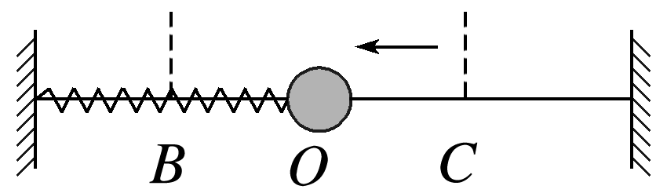例1．(简谐振动的物理量)如图所示，小球在*BC*之间做简谐运动，当小球位于*O*点时，弹簧处于原长，在小球从*C*运动到*O*的过程中(　　)

A．动能不断增大，加速度不断减小

B．回复力不断增大，系统机械能守恒

C．弹性势能不断减小，加速度不断增大

D．弹性势能不断增大，加速度不断减小

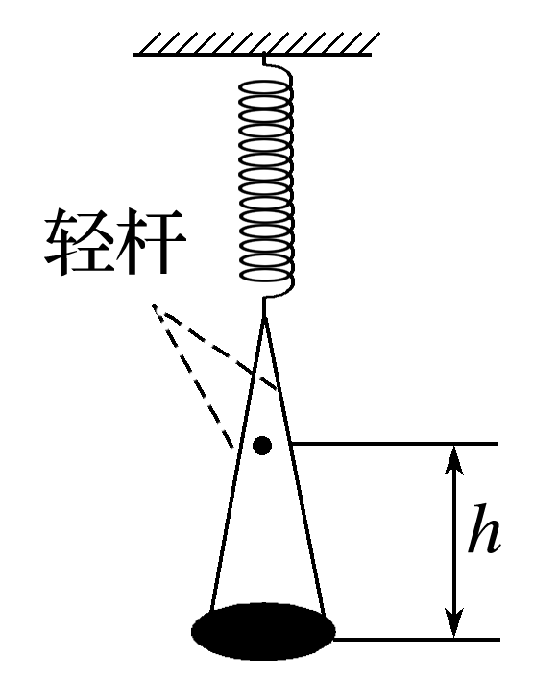例2．(简谐运动的动力学特征)如图所示，劲度系数为*k*的轻弹簧下端悬挂一质量为*M*的圆盘，圆盘处于静止状态．现将质量为*m*的粘性小球自*h*高处由静止释放，与盘发生完全非弹性碰撞，不计空气阻力，重力加速度为*g*，下列说法正确的是(　　)

A．圆盘将以碰后瞬间的位置作为平衡位置做简谐运动

B．圆盘做简谐运动的振幅可能为

C．振动过程中圆盘的最大速度为

D．从碰后瞬时位置向下运动过程中，小球、圆盘与弹簧组成的系统势能先减小后增大

考点二　简谐运动的公式和图象

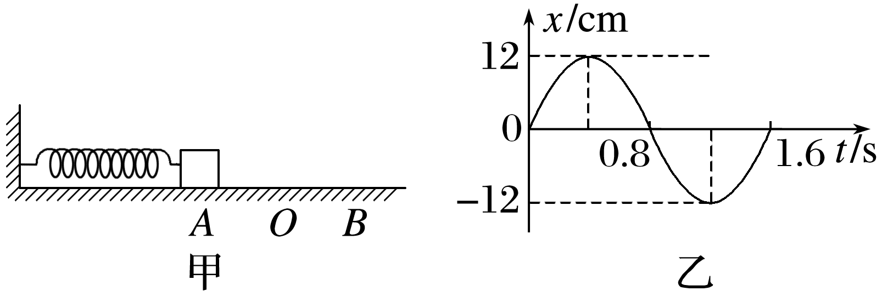例3．如图甲所示，弹簧振子以*O*点为平衡位置，在光滑水平面上的*A*、*B*两点之间做简谐运动，*A*、*B*为分居*O*点左右两侧的对称点．取水平向右为正方向，物体的位移*x*随时间*t*变化的正弦曲线如图乙所示，下列说法正确的是(　　)

A．*t*＝0.6 s时，物体在*O*点右侧6 cm处

B．物体在*t*＝0.2 s和*t*＝1.0 s时的速度相同

C．*t*＝1.2 s时，物体的加速度方向水平向右

D．*t*＝1.0 s到*t*＝1.4 s的时间内，物体的加速度和速度都逐渐增大

考点三　单摆及其周期公式

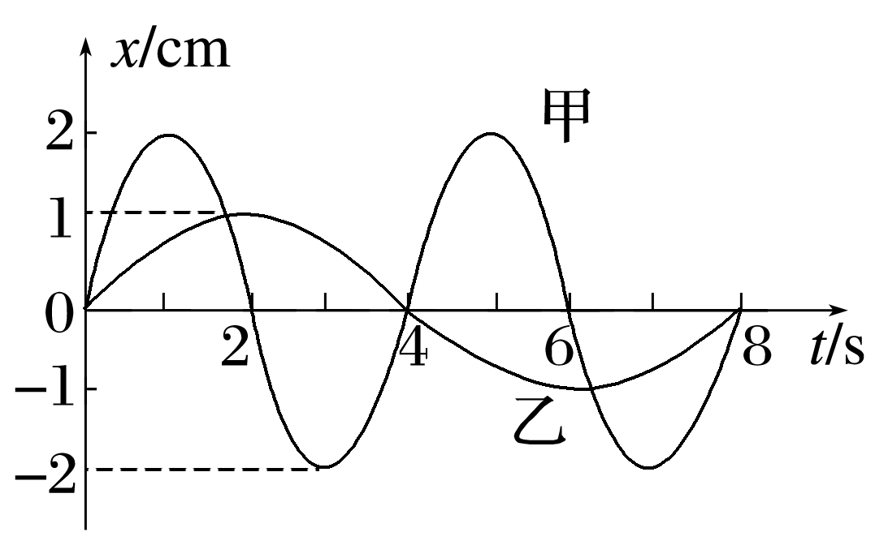例4 学校实验室中有甲、乙两单摆，其振动图像为如图所示的正弦曲线，则下列说法中错误的是(　　)

A．甲、乙两单摆的摆球质量之比是1∶2

B．甲、乙两单摆的摆长之比是1∶4

C．*t*＝1.5 s时，两摆球的加速度方向相同

D．3～4 s内，两摆球的势能均减少

考点四　受迫振动和共振

例5．(共振曲线的应用)如图所示为两个单摆做受迫振动的共振曲线，则下列说法正确的是(　　)

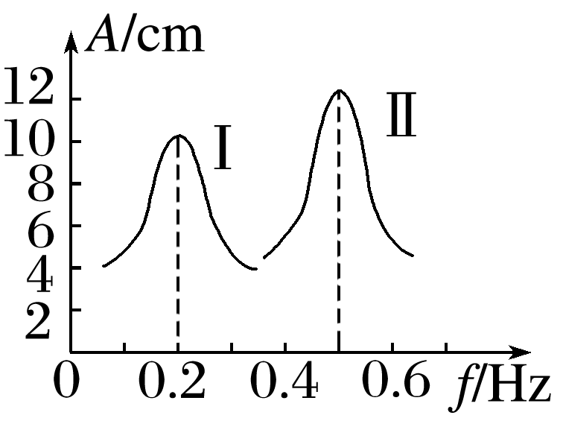A．若两个受迫振动分别在月球上和地球上进行(*g*地>*g*月)，且摆长相等，则图线Ⅱ表示月球上单摆的共振曲线

B．若两个单摆的受迫振动是在地球上同一地点进行的，则两个单摆的摆长之比*L*Ⅰ∶*L*Ⅱ＝25∶4

C．若摆长均约为1 m，则图线Ⅰ是在地面上完成的

D．若两个单摆在同一地点均发生共振，图线Ⅱ表示的单摆的能量一定大于图线Ⅰ表示的单摆的能量

**【随堂导练】**

1．小球做简谐运动，若从平衡位置*O*开始计时，经过0.5 s，小球第一次经过*P*点，又经过0.2 s，小球第二次经过*P*点，振子第三次经过*P*点可能是(　　)

A．1.0 s B．2.4 s C．0.8 s D．2.2 s

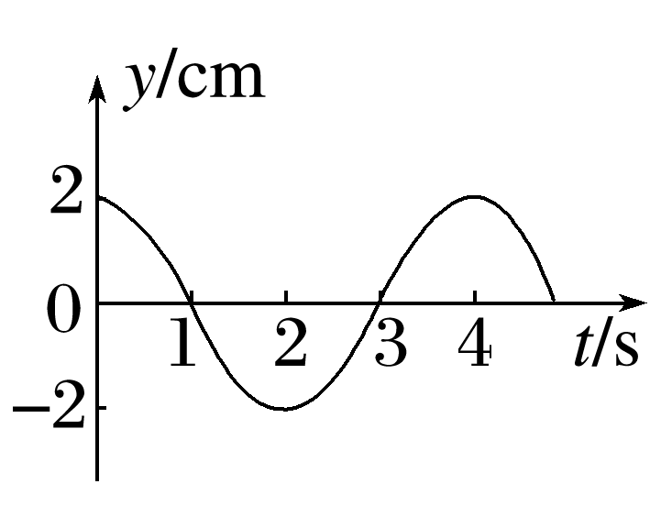2.某质点的振动图像如图所示，下列说法正确的是(　　)

A．1 s和3 s时刻，质点的速度相同

B．1 s到2 s时间内，质点的速度与加速度方向相同

C．简谐运动的表达式为*y*＝2sin (0.5π*t*＋1.5π) cm

D．简谐运动的表达式为*y*＝2sin (0.5π*t*＋0.5π) cm

**【导学感悟】**本节课你学到了什么？

**_________________________________________________________________________________________**

**【导思总结】**

**1、**分析简谐运动的技巧

(1)分析过程中要特别注意简谐运动的周期性和对称性．

(2)求解简谐运动问题紧抓住一个模型——水平方向振动的弹簧振子．

2、简谐运动图象问题的两种分析方法．

方法一：图象与运动结合法 方法二：直观结论法

**【导练巩固】**《一轮复习85练》P402